Leyenda del Hombre Ballena
Contraportada interior:
Créditos
Proyecto elaboradó por Noemi Alejandra Castro, estudiante de Lic. Diseño Gráfico de CETYS Universidad, en conjunto con Alfonso Arambula Robles y Pronatura Noroeste A.C.

Escultor: Alfonso Arambula Robles
- Autor del cuento: Alfonso Arambula Robles y Profa. Jesus García G.
- Autor del mensaje del hombre ballena: Poeta Lauro Acevedo
- Ilustraciones basadas en la idea original de Jessica Torres Coronado
- Coordinación y enlace de proyecto: M.C. Lizz González Moreno
- Coordinación de diseño: L.D.G. Amaranta Delgado
- Ilustraciones: Noemi Alejandra Castro

Donde se remonta el desierto, al centro de la península de Baja California en la inmensa Bahía El Vizcaíno, el conjuro de los vientos congrego a los seres verdes y acuáticos, emisarios de todas las naciones.

Plantas y animales recibieron el mensaje del viento y emprendieron un largo camino.
Durante soles y lunas se escucharon quejas sobre los actos depredadores del hombre, las especies estaban tristes por la actitud agresiva de los humanos en su relación con la naturaleza.

Decidieron por unanimidad elegir un embajador para que se entrevistara con los representantes de la humanidad y les entregara un pergamino con una petición, un mensaje de inmenso amor de profundo respeto por nuestro planeta y por todos los seres vivos que lo habitan.
Bajo el influjo de la magia de estos poderosos deseos, surgió una criatura; un enorme ser con figura de humanoide; mitad ballena mitad árbol.

El hombre ballena de inmediato tomó el camino del desierto en busca de los seres representantes de los hombres para cumplir con tan hermosa y trascendente misión.
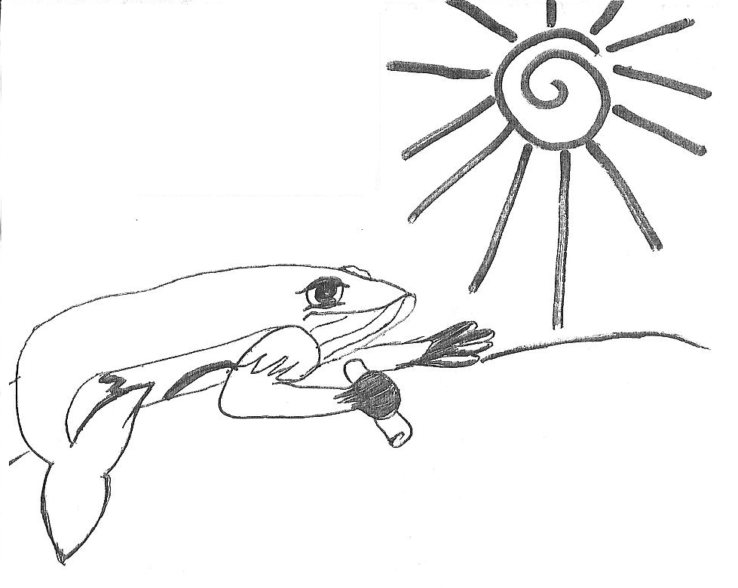

las aletas y los ramajes de este gigante embajador, desconocían las candentes arenas del desierto; los fuertes vientos, la oscuridad. Bajo estas inclemencias, falleció, en el corazón del desierto.

Tiempo después; un grupo de jóvenes exploradores, descubren sus restos. Maravillados y confundidos por tan extraño hallazgo, pudieron darse cuenta que el gran esqueleto, en las estructuras fosilizadas de sus curiosas manos, mantenía protegido, un extraño rollo de cortezas ya petrificadas;
El cual, al contacto de la mano curiosa de uno de los jóvenes, se abrió como artilugio de un hechizo antiguo, dentro, se conservaba intacto un pergamino, al desplegarlo, al leer sus letras, apareció el poema de invitación de los seres verdes y marinos para unirnos y conservar en toda su belleza el planeta tierra. Nuestra casa.

Conmovidos los jóvenes con éste profundo mensaje de amor, hicieron una promesa: llevarían el poema y su mensaje por todo el planeta, cumpliendo así con la gran misión del Hombre Ballena.

El Hombre Ballena
Donde remata el desierto. Al centro de la península de Baja California en la inmensa Bahía de Vizcaíno, el conjuro de los vientos que llegan hasta Punta Eugenia, congregó a los seres verdes y los seres acuáticos, emisarios de todas las naciones del orbe.
Su rostro era triste, consternado por la actitud agresiva de los seres humanos, en su relación con la naturaleza. Durante largas noches y días completos, lunas y soles, los escucharon deliberar sobre los actos depredadores del hombre. Decidieron por unanimidad elegir un embajador para que se entrevistara con los representantes de la humanidad y les entregara un pergamino con una petición, un mensaje de intenso amor, de profundo respeto por nuestro planeta y por todos los seres vivos que lo habitan. El fin de éste mensaje sería la consecución de una nueva era donde los recursos naturales fueran protegidos en beneficio de todos los seres vivos y del planeta mismo.
Bajo el influjo y la magia de estos poderosos deseos, surgió una criatura: un enorme ser con figura humanoide; mitad ballena y mitad árbol; quien, de inmediato tomó el camino del desierto en busca de los seres representantes de los hombres para cumplir con tan hermosa y trascendente misión.
Las aletas y los ramajes de este gigante embajador, desconocían las candentes arenas del desierto; los fuertes vientos, la oscuridad. Bajo estas inclemencias, falleció, entre el oleaje de arenas, en el corazón del desierto.
Tiempo después; un grupo de jóvenes exploradores, descubren sus restos. Maravillados y confundidos por tan extraño hallazgo, pudieron darse cuenta que el gran esqueleto, en las estructuras fosilizadas de sus curiosas manos, mantenía protegido, un extraño rollo de cortezas ya petrificadas; el cual, al contacto de la mano curiosa de uno de los jóvenes, se abrió como artilugio de un hechizo antiguo, dentro, se conservaba intacto un pergamino, al desplegarlo, al leer sus letras, apareció el poema de invitación de los seres verdes y marinos para unirnos y conservar en toda su belleza el planeta tierra. Nuestra casa.
Conmovidos los jóvenes con éste profundo mensaje de amor, hicieron una promesa: llevarían el poema y su mensaje por todo el planeta, cumpliendo así con la gran misión del Hombre Ballena.

